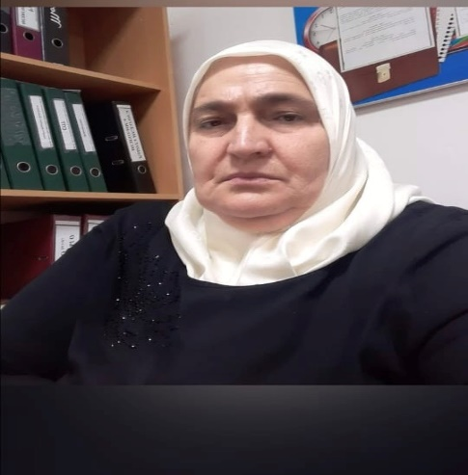

Автобиография

Я,Мовсарова Зуран Исмаиловна,родилась в 1959 г 26 июля в с.Бачи-Юрт,Шалинского района ЧИАССР. По национальности чеченка. Семейное положение – замужем,имею 6-х детей.

С 1966 по 1975 года обучалась в Бачи-Юртовской СШ№1 Курчалоевского района. И в том же году 1975г поступила в ГПУ-«2. В 1979 году начала рабочую деятельность, т.е.устроилась на работу в качестве учителя нач. классов в Бачи – Юртовскую СШ№3,где продолжаю свою трудовую деятельность.

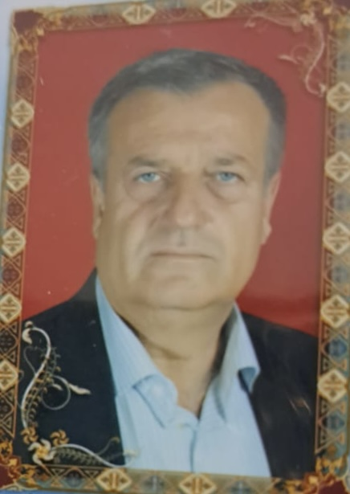 Автобиография

Я, Мовсаров Хадис Сайд-Алиевич, родился 28 апреля 1959 года, в с.Бачи-Юрт Шалинского района. С 1967 по 1977 года обучался в Бачи-Юртовской СШ№1 Курчалоевского района.

По окончанию 10 классов, в ноябре 1977 года был призван в армию. Отслужив 2 года вернулся.

В 1980 году устроился на работу в Комсомольску СШ учителем физвоспитания. В 1982 году поступил в Чечено-Ингушский педагогический институт по специальности физическое воспитание.

В конце 1987 году окончил педагогический институт. В конце 1990 года уволился с работы по собственному желанию,и в 1991 году устроился на работу в Бачи-Юртовскую СШ№3,Курчалоевского района в качестве учителя физической культуры, где продолжаю свою трудовую деятельность.

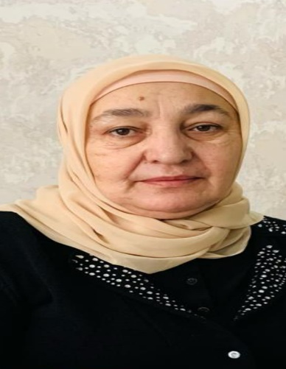 Автобиография

Я, Абдуллаева Яха Мовсаровна, родилась в 1966г 28 ноября в с.Энгель-Юрт Гудурмесского района ЧИАССР.

В 1973г пошла в 1 класс, с.Энгель-Юртовскую СШ, в 1982 году окончила..

В августе 1983 года принята на работу воспитателем группы продленного дня. В 1991 году.

В 1991 году поступила в ЧИГПИ г.Грозный, 1995 окончила его.

В данное время работаю социальным педагогом в МБОУ «Бачи-Юртовская СШ№3 им Белиева С-М.М».

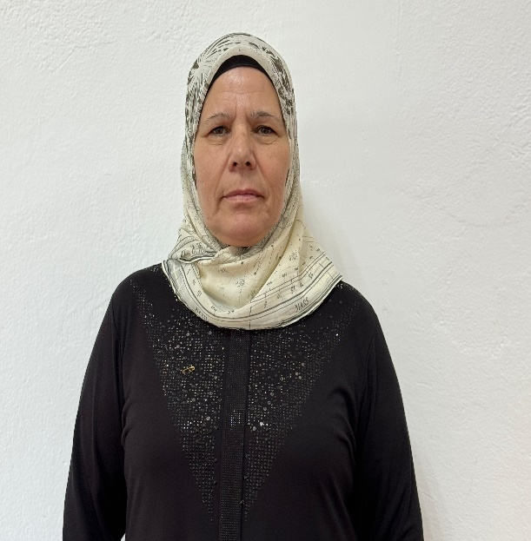

Автобиография

Я, Мумадова Хадишат Хуцуевна, родилась 4 марта 1964 года в с.Энгель-Юрт, Гудурмесского района ЧИАССР. По национальности чеченка.

Семейное положение – замужем имею сына. В 1971 году пошла в первый класс Энгель-Юртовской СШ где в 1981 окончила ее.

В 1981 году также поступила в ЧИГПИ на физико-математический факультет.

В 1986 году окончила институт . Рабочую деятельность начала с 1981 года, т.е. после окончания школы, сразу устроилась на работу. По сегодняшний день работаю учителем математики, имею стаж 42 полных лет. За пределы РФ выезжала в 2019 году совершила Хадж. Не судима, ближайшие родственники к уголовной ответственности не привлекались.

Имею высшую категорию с 2023года, адрес регистрации и проживания : с.Бачи-Юрт, Курчалоевский район,улица А-Х.Кадырова 168